製剤別比較表（案）

 | 後 発 品 |  | 標 準 製 剤
製 品 名 | ミルタザピン錠30mg｢フェルゼン｣ |  | リフレックス錠30mg
販売会社名 | 株式会社フェルゼンファーマ
薬 価 | 27.70円／錠 |  | 117.80円／錠
薬価の差 | 90.10円
規格 ｢一般名｣ | 1錠中 ミルタザピン 30mg
薬効分類名 | ノルアドレナリン・セロトニン作動性抗うつ剤
効能・効果 | うつ病・うつ状態 【標準製剤と同じ】
用法・用量 | 通常、成人にはミルタザピンとして1日15mgを初期用量とし、15〜30mgを1日  1回就寝前に経口投与する。なお、年齢、症状に応じ1日45mgを超えない範囲で  適宜増減するが、増量は1週間以上の間隔をあけて1日用量として15mgずつ行う  こと。 【標準製剤と同じ】
添 加 剤 | 乳糖水和物、ヒドロキシプロピルセルロース、トウモロコシデンプン、軽質無水ケイ酸、ステアリン酸マグネシウム、ヒプロメロース、マクロゴール6000、酸化チタン、黄色三二酸化鉄、三二酸化鉄 【標準製剤と同じ】
性 状 | 黄赤色･だ円形のフィルムコーティング錠 |  | 黄赤色･だ円形のフィルムコーティング錠
 | 長径13.1mm 短径7.1mm  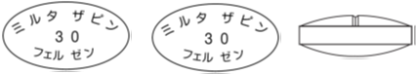  厚さ4.4mm 質量308mg | 識 別  コード | 長径13mm 短径7mm  厚さ4.6mm 質量306mg | 識 別  コード
標準製剤  との  同等性 | 【溶出試験】  pH6.8，50rpm  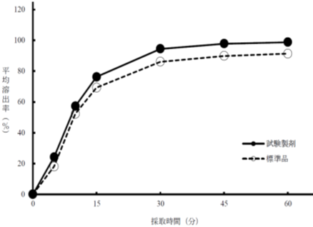  標準製剤：リフレックス錠30mg |  | 【生物学的同等性試験】  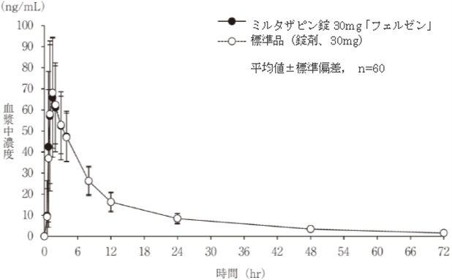  標準製剤：リフレックス錠30mg  ※血漿中濃度並びにAUC、Cmax等のパラメータは、  被験者の選択、体液の採取回数･時間等の試験条件  によって異なる可能性がある。
連 絡 先 | 株式会社フェルゼンファーマ TEL：03-6368-5160 FAX：03-3580-1522
（2025.06）

